بيض مسلوق بالبطاطس

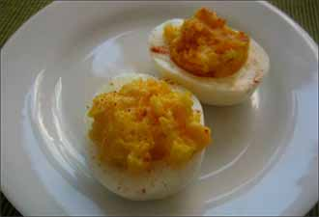

المقادير :

5 بيض
3 حبات بطاطس ,متوسطة الحجم
3 ملعقة كبيرة زيت ذرة كريستال
1 ملعقة كبيرة زعتر ,مجفف ومطحون ( اختيارى )
1 ملعقة صغيرة بهارات
ملح و فلفل

الطريقة :

تسلق البطاطس بقشرها فى الماء حتى تطرى حوالى 20 دقيقة لتصفى البطاطس وتقشر ثم تقطع الى قطع صغيرة.
فى اثناء سلق البطاطس وتقشيرها ؛ يسلق البيض مع قليل من الملح حتى ينضج جيداً. يقشر البيض ويقطع الى قطع صغيرة كالبطاطس .
يخلط البيض والبطاطس والملح والفلفل والزعتر والتوابل الأخرى فى وعاء كبير . يضاف الزيت وخليط جميع المكونات جيداً.

